

LENGUA

Resultados de la Evaluación Inicial

Lectura:

Escritura:



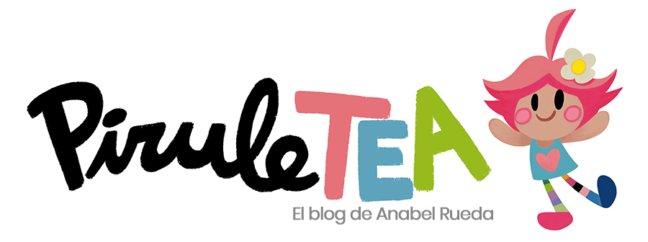



LENGUA

Resultados de la Evaluación Inicial

Registro fonológico:( fonemas donde presenta dificultades, conciencia de palabra, conteo de sílabas…)

Registro sintáctico:(cómo escribe, coordinación género y número, uso de pronombres, determinantes…)







LENGUA

Resultados de la Evaluación Inicial

Léxico: vocabulario del alumno/a

Pragmática del lenguaje: uso social, comunicación, elementos de la misma…







MATEMÁTICAS

Resultados de la Evaluación Inicial

Números:

Operaciones:







MATEMÁTICAS

Resultados de la Evaluación Inicial

Resolución de problemas:

Otros:







Resultados de la Evaluación Inicial



Observa y anota toda la información que pueda ayudar a tu alumno/a.